КПІ ім. Ігоря Сікорського · ФІОТ · кафедра інформатики та програмної інженерії
Безпека програмного забезпечення
спеціальність 121 «Інженерія програмного забезпечення», 4 курс

Лекція 13. Вразливості програмних застосунків: OWASP Top 10

План лекції
- Ін’єкції в застосунках
- Міжсайтове виконання сценаріїв та підробка запитів
- Небезпечна десеріалізація, обхід каталогів і завантаження файлів
- Помилки конфігурації, вразливі компоненти та систематичний захист
Ключові слова: OWASP Top 10, ін’єкція SQL, параметризований запит, міжсайтове виконання сценаріїв, кодування виводу, політика безпеки вмісту, десеріалізація, обхід каталогів.

13.1. Ін’єкції в застосунках
Дефекти рівня застосунку мають іншу спільну причину, ніж дефекти безпеки пам’яті (лекція 12), — змішування даних і команд (CWE-74) [31]: інтерпретатор отримує текст, де команда й дані не розділені структурно, тому вставка з роздільниками змінює структуру команди.
OWASP Top 10 [27] узагальнює переважно виміряну частоту дефектів: вісім категорій сформовано за даними вимірювань, дві (A04 і A10) — за опитуванням спільноти, бо автоматичні засоби їх не виявляють. Це перелік категорій ризику, а не вразливостей: категорія об’єднує десятки типів CWE, тому твердження «застосунок містить A03» не описує дефекту. Повноту перевірки дає ASVS [28], класифікацію — CWE (лекція 2); категорії згруповано за причиною, а не за технікою атаки (табл. 13.1).
Таблиця 13.1 – Категорії OWASP Top 10:2021, типові дефекти CWE та місце розгляду [27, 31]
Категорія OWASP Top 10:2021 | Типові CWE | Де розглянуто
A01. Порушення розмежування доступу | CWE-284, CWE-639 | лекції 6, 9
A02. Криптографічні збої | CWE-311, CWE-327 | лекції 10, 11
A03. Ін’єкції | CWE-79, CWE-89, CWE-78 | п. 13.1, 13.2
A04. Небезпечне проєктування | CWE-209, CWE-522 | лекції 3, 5
A05. Помилки конфігурації безпеки | CWE-16, CWE-611 | п. 13.4
A06. Вразливі та застарілі компоненти | CWE-1104 | п. 13.4, лекція 15
A07. Збої ідентифікації та автентифікації | CWE-287, CWE-384 | лекції 8, 9
A08. Збої цілісності ПЗ і даних | CWE-502, CWE-829 | п. 13.3
A09. Збої журналювання та моніторингу | CWE-117, CWE-778 | лекція 7
A10. Підробка запиту на боці сервера | CWE-918 | п. 13.2

Перелік переглядають приблизно раз на чотири роки. У табл. 13.1 подано редакцію 2021 р., якою послуговуються чинні вимоги й засоби аналізу; у редакції 2025 р. категорії перенумеровано, тож A0x не є сталим ідентифікатором дефекту, на відміну від номера CWE: додано збої ланцюга постачання ПЗ (A03), помилки конфігурації піднято до A02, окремої категорії SSRF немає.
Найдослідженіший різновид — ін’єкція SQL (англ. SQL injection, CWE-89): вставка фрагмента, що змінює структуру запиту.
def find_user_v1(conn, login: str):
# ВРАЗЛИВО: значення вклеєно в текст запиту, тому апостроф у login
# закриває літерал, а решта введення стає командою
q = "SELECT id FROM users WHERE login = '%s'" % login
return conn.execute(q).fetchall()

def find_user_v2(conn, login: str):
# БЕЗПЕЧНО: параметр передано окремо від тексту, тому драйвер
# трактує його лише як значення
return conn.execute("SELECT id FROM users WHERE login = ?", (login,)).fetchall()
Значення ' OR '1'='1 робить умову істинною для кожного рядка, а ' UNION SELECT password_hash -- додає хеш-суми паролів.
Наведені корисні навантаження призначені лише для ізольованого середовища практикуму: несанкціоноване втручання в роботу інформаційно-комунікаційних систем є кримінальним правопорушенням за статтями 361–363-1 Кримінального кодексу України [26].
Параметризований запит (англ. prepared statement) надійний тим, що значення не потрапляє до тексту, який розбирає аналізатор SQL: структуру команди сервер визначає до підстановки. Межа: параметризувати можна лише літерали, тому назва таблиці чи стовпець сортування потребують переліку дозволеного (лекція 5). Екранування рівноцінним не є: воно контекстозалежне й лишається переліком забороненого, тож одне пропущене місце знищує захист. Об’єктно-реляційне відображення (англ. object-relational mapping, ORM) параметризує запити типово, але сирий SQL лишається місцем дефекту.
Сліпа ін’єкція (англ. blind SQL injection) застосовна, коли застосунок не повертає ні результату, ні помилки, але його поведінка залежить від істинності доданої умови: різняться сторінка або час відповіді. Дані витягують двійковим пошуком; кількість запитів для рядка довжини L над алфавітом потужності M становить
N = L · ⌈log₂ M⌉ (13.1)
Числовий приклад. Для хеш-суми з 64 шістнадцяткових символів (L = 64, M = 16) формула (13.1) дає N = 256 запитів: приховування діагностики лише сповільнює вилучення.
Ін’єкція другого порядку (англ. second-order injection) виникає, коли збережене значення згодом вклеюють у запит конкатенацією: власна база не є довіреним джерелом.
Той самий механізм відтворюється в кожному інтерпретаторі, що приймає текст ззовні (табл. 13.2).
Таблиця 13.2 – Ін’єкції в інтерпретатори різної природи та контрзаходи [29, 31]
Інтерпретатор | Вид ін’єкції | Структурний контрзахід
Оболонка ОС | ін’єкція команд ОС (англ. OS command injection, CWE-78) | аргументи списком, без оболонки
Сховище класу NoSQL | ін’єкція NoSQL (англ. NoSQL injection) | перевірка типу: рядок, а не об’єкт {"$ne": null}
Каталог LDAP (англ. Lightweight Directory Access Protocol) | ін’єкція LDAP (англ. LDAP injection, CWE-90) | екранування метасимволів фільтра

13.2. Міжсайтове виконання сценаріїв та підробка запитів
Міжсайтове виконання сценаріїв (англ. cross-site scripting, XSS, CWE-79) — вставлення в сформовану застосунком сторінку сценарію, який браузер жертви виконує в контексті походження (англ. origin) застосунку. Сценарій має права сторінки, тому XSS обходить серверне розмежування доступу: дію виконує законний браузер законного користувача.
Різновиди відрізняються шляхом потрапляння навантаження в документ (рис. 13.1). Відображене (англ. reflected) повертається у відповіді на той самий запит і потребує переходу жертви за посиланням, збережене (англ. stored) лежить на сервері й повертається кожному відвідувачеві. На основі об’єктної моделі документа (англ. Document Object Model, DOM; DOM-based) — клієнтський сценарій передає дані з керованого зловмисником джерела (location.hash) у приймач, що інтерпретує код (innerHTML, eval), тому серверне кодування тут не діє.
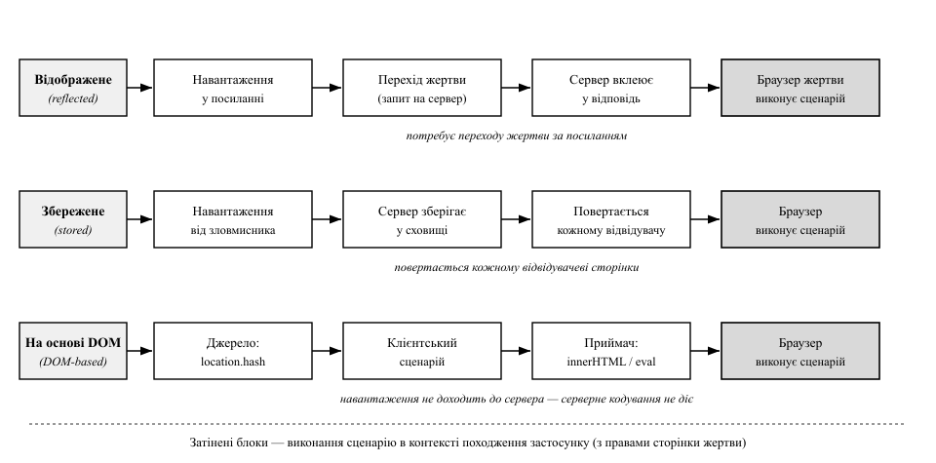
Рис. 13.1. Шляхи потрапляння навантаження в документ за трьох різновидів XSS
Правило кодування задає контекст вставлення, тож єдиної «функції знешкодження» не існує (табл. 13.3).
Таблиця 13.3 – Контексти вставлення значення в документ HTML і правила кодування [29, 93]
Контекст вставлення | Правило кодування | Наслідок хибного вибору
Текст елемента | заміна & < > " ' на сутності | вставлена розмітка стає активною
Значення атрибута | те саме, лапки обов’язкові | без лапок пробіл відкриває обробник
Рядковий літерал у сценарії | екранування засобами JavaScript | сутності не розкриваються, закривальний тег розриває блок
Значення атрибута href | перелік дозволених схем (http, https, mailto) і кодування компонентів | за самого лише кодування схема javascript: лишається виконуваною
Обробник події в атрибуті | подвійний контекст HTML і JavaScript | надійного кодування немає

Шаблон вставляє одне значення у двох контекстах.
import json
from html import escape

TEMPLATE = '<a title="%s">…</a><script>var u = "%s";</script>'

def render_v1(name: str) -> str:
# ВРАЗЛИВО: одне значення у двох контекстах без кодування, тому
# воно закриває атрибут і відкриває власний блок сценарію
return TEMPLATE % (name, name)

def render_v2(name: str) -> str:
# БЕЗПЕЧНО: для атрибута — сутності HTML у примусових лапках, для
# літерала — серіалізація JSON з екрануванням символу "<"
return TEMPLATE % (escape(name), json.dumps(name).replace("<", "\\u003c"))
Політика безпеки вмісту (англ. Content Security Policy, CSP) [92] заголовком відповіді перелічує джерела, з яких браузеру дозволено виконувати ресурси, — другий рубіж глибокого захисту (лекція 5): наслідки зменшує, дефекту не усуває. Типова помилка знецінює її повністю: 'unsafe-inline' у script-src дозволяє саме вбудовані сценарії, тобто те, що й вставляє зловмисник. Робоче налаштування — унікальне для кожної відповіді значення nonce зі 'strict-dynamic'.
Міжсайтова підробка запиту (англ. cross-site request forgery, CSRF, CWE-352) — виконання дії від імені автентифікованого користувача за запитом стороннього сайту: браузер долучає cookie до кожного запиту за адресою застосунку незалежно від ініціатора. Зловмисник відповіді не бачить: дію виконати може, прочитати дані — ні. Атрибут cookie SameSite=Lax (лекція 9) не долучає її до міжсайтових запитів, крім переходів GET, тому змінювати стан методом GET не можна. Синхронізований токен (англ. synchronizer token) — пов’язане із сесією значення у формі, яке сервер звіряє. За наявності XSS обидва заходи безсилі.
Підробка запиту на боці сервера (англ. server-side request forgery, SSRF, CWE-918) — примушення сервера виконати запит за заданою зловмисником адресою. Цінність дає розташування сервера: він досягає недоступних ззовні служб і служби метаданих хмари з обліковими даними ролі екземпляра. Перелік заборонених адрес неспроможний: ім’я може вказувати на внутрішню адресу, адреса записується різними формами, переадресація змінює призначення. Тому ім’я розв’язують, адресу звіряють із переліком дозволеного і з’єднуються без переадресації.

13.3. Небезпечна десеріалізація, обхід каталогів і завантаження файлів
Десеріалізація (англ. deserialization) — відновлення об’єкта з послідовності байтів. Небезпека виникає, коли формат описує не лише дані, а й дії: pickle мови Python є програмою для стекової машини з інструкцією виклику об’єкта. Розбір недовіреного pickle — це виконання коду, і перевірка вмісту не рятує: код виконується під час розбору (CWE-502).
import json
import pickle

def load_profile_v1(blob: bytes):
# ВРАЗЛИВО: формат описує виклики, тому розбір даних ззовні виконує
# код зловмисника до будь-якої перевірки вмісту
return pickle.loads(blob)

def load_profile_v2(blob: bytes):
# БЕЗПЕЧНО: формат описує лише дані; типи перевіряє приймач
data = json.loads(blob.decode("utf-8"))
if set(data) != {"login", "theme"}:
raise ValueError("неочікувана структура профілю")
return data
Правило: формат обміну з недовіреною стороною має описувати дані, а не об’єкти (табл. 13.4).
Таблиця 13.4 – Здатність форматів обміну описувати дії та наслідки для безпеки [27, 29]
Формат | Що описує повідомлення | Наслідок розбору недовірених даних
pickle (Python) | інструкції стекової машини | виконання довільного коду
YAML із повним завантажувачем | об’єкти із зазначенням класу | створення об’єктів довільних класів
Серіалізація Java, .NET | граф об’єктів із типами | ланцюжки гаджетів, виконання команд
JSON, protobuf зі схемою | значення типів даних | потребує лише перевірки значень

Обхід каталогів (англ. path traversal, CWE-22) — вихід за межі призначеного каталогу через ім’я файла ззовні. Фільтрація підрядка ../ хибна: після одного проходу ....// знову дає ../, а послідовність буває закодована відсотково. Надійний порядок інший: спершу канонізувати шлях, потім перевірити належність каталогу.
from pathlib import Path

BASE = Path("/srv/uploads")

def read_v1(name: str) -> bytes:
# ВРАЗЛИВО: перевірки немає, ".." у name виводить за межі каталогу
return (BASE / name).read_bytes()

def read_v2(name: str) -> bytes:
# БЕЗПЕЧНО: канонізують обидва боки порівняння — базу і ціль, —
# і лише потім перевіряють належність
base = BASE.resolve()
target = (base / name).resolve()
if not target.is_relative_to(base):
raise PermissionError("шлях поза межами каталогу")
return target.read_bytes()
Канонізувати треба обидва боки: звіряння з неканонізованою базою (відносним шляхом або таким, що містить символьне посилання) відхилятиме й законні імена. Клас дефекту усувають за конструкцією: файли зберігають під згенерованими ідентифікаторами, а початкові імена — у базі даних.
Завантаження файлів поєднує три ризики: виконання файла сервером, якщо каталог зберігання лежить у корені вебсервера; хибне визначення типу, бо розширення й Content-Type надсилає клієнт; вичерпання ресурсів, що потребує обмежень розміру та коефіцієнта розпакування. Тому перелік дозволених розширень (лекція 5) доповнюють перевіркою сигнатури вмісту до розбору файла — для PNG це data.startswith(b"\x89PNG\r\n\x1a\n"). Файли зберігають поза коренем вебсервера й віддають через обробник, що перевіряє права.

13.4. Помилки конфігурації, вразливі компоненти та систематичний захист
Помилки конфігурації безпеки (англ. security misconfiguration) — категорія, де дефект міститься не в коді, а в налаштуваннях: увімкнений режим налагодження, стандартні облікові записи, відкриті ззовні інтерфейси адміністрування. Сюди редакція 2021 р. відносить і зовнішні сутності XML (англ. XML external entity, XXE, CWE-611): DOCTYPE описує сутність, яку аналізатор завантажує з локального файла. Захист — заборона DOCTYPE; типово небезпечні аналізатори Java, а не xml.etree.ElementTree мови Python: перевіряти треба бібліотеку, а не мову.
Уваги потребують і повідомлення про помилки: різні відповіді на «немає такого користувача» й «хибний пароль» дають змогу перелічити облікові записи, а текст помилки СУБД зводить сліпу ін’єкцію до звичайної. Правило: користувач дістає загальний текст і номер події, подробиці — лише журнал. Розкриття чутливих даних (англ. sensitive data exposure) спричиняє недбалість: передавання без TLS, оборотне зберігання паролів (лекція 8), секрети в репозиторії.
Вразливі та застарілі компоненти (англ. vulnerable and outdated components) — категорія з особливим розподілом відповідальності: дефект вносить не розробник продукту, але усувати має він, бо для користувача вразливість бібліотеки є вразливістю продукту (лекція 15) [37, 38].
Контрзаходи зводяться до двох операцій, місце яких задає архітектура, а не дисципліна розробників (рис. 13.2). Валідація вводу (англ. input validation) виконується один раз на межі довіри (лекція 3): чи допустиме значення для предметної області — тип, довжина, діапазон, формат за переліком дозволеного. Кодування виводу (англ. output encoding) виконується перед переданням значення інтерпретаторові: як записати його, щоб той сприйняв його як дані. Замінити друге першим не можна — на вході невідомо, у який контекст значення потрапить.
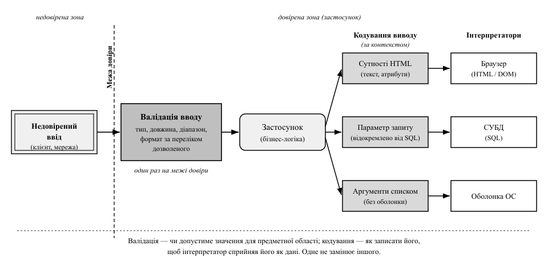
Рис. 13.2. Валідація вводу на межі довіри й кодування виводу перед інтерпретатором
Третій рубіж — заголовки відповіді HTTP (табл. 13.5): жоден не усуває дефекту, кожен зменшує наслідки.
Таблиця 13.5 – Заголовки відповіді HTTP як додатковий рубіж захисту [29, 92]
Заголовок | Від чого захищає | Межа застосовності
Content-Security-Policy | виконання стороннього сценарію в контексті походження | знижує наслідки XSS; безсилий зі значенням 'unsafe-inline'
X-Content-Type-Options: nosniff | визначення типу за вмістом: файл не стане сценарієм | не замінює перевірки типу під час приймання
Strict-Transport-Security | пониження протоколу до HTTP | перше звернення до внесення домену в перелік

Найдієвіший захід — «безпечно за замовчуванням» у середовищі розробки [29, 93]: шаблонізатор, що кодує кожне значення; ORM, що параметризує запити; вбудований захист від CSRF. Більшість категорій переліку виникає там, де розробник свідомо вимикає типовий механізм: вставляє сирий SQL, позначає рядок як безпечну розмітку, виключає маршрут із захищених. Саме їх шукають під час рецензування коду й статичного аналізу (лекція 14).

Висновки до теми
- OWASP Top 10 є переліком категорій ризику, а не вразливостей і не критерієм приймання: виправляють конкретний тип CWE, повноту дає ASVS.
- Спільна причина ін’єкцій — змішування даних і команд у тексті для інтерпретатора; контрзахід — структурне розділення, а не фільтрація.
- Кодування виводу не має універсальної форми: правило задає контекст вставлення, тому єдина «функція знешкодження» є хибою проєктування.
- Механізми другого рубежу — політика безпеки вмісту, SameSite, заголовки відповіді — зменшують наслідки, але дефекту не усувають.
- Валідація вводу на межі довіри й кодування виводу перед інтерпретатором — різні операції, і жодна не замінює іншу.

Контрольні запитання для самоперевірки
- Чому OWASP Top 10 не є критерієм приймання і що застосовують натомість?
- Поясніть механізм ін’єкції SQL через межі синтаксичних елементів запиту.
- Чому параметризований запит надійніший за екранування? Назвіть причини ненадійності останнього.
- Обчисліть за формулою (13.1) кількість запитів для вилучення сліпою ін’єкцією 32-символьного значення над алфавітом із 62 символів.
- Порівняйте три різновиди XSS за дієвістю серверного кодування виводу.
- Чому рядок, безпечний у тексті HTML, може бути небезпечним у блоці сценарію?
- Поясніть, чому 'unsafe-inline' знецінює політику безпеки вмісту як захід проти XSS.
- Чим CSRF відрізняється від XSS і чому синхронізований токен безсилий за наявності XSS?
- Чому захист від SSRF будують за переліком дозволених адрес, а не заборонених?
- У якому порядку виконують канонізацію шляху й перевірку належності каталогу і чим небезпечний зворотний?
- Чому кодування виводу не можна замінити валідацією вводу на межі довіри?
- Чому вразливість сторонньої бібліотеки є вразливістю продукту і хто має її усувати?

Тестові завдання
1. Перелік OWASP Top 10:2021 є:
- а) вичерпним переліком вразливостей застосунків;
- б) переліком категорій ризику, сформованим переважно за даними вимірювань;
- в) стандартом сертифікації застосунків;
- г) переліком правил для аналізаторів коду.
2. Параметризований запит усуває ін’єкцію SQL тому, що:
- а) екранує апострофи перед підстановкою;
- б) обмежує довжину значення;
- в) значення не потрапляє до тексту, який розбирає аналізатор SQL;
- г) виконується з мінімальними правами.
3. DOM-орієнтоване міжсайтове виконання сценаріїв відрізняється тим, що:
- а) навантаження зберігається в базі даних;
- б) небезпечна операція відбувається в браузері, де серверне кодування не діє;
- в) потрібен доступ до файлової системи сервера;
- г) воно можливе лише за вимкненого HTTPS.
4. Валідація вводу на межі довіри не замінює кодування виводу тому, що:
- а) вона виконується на боці клієнта;
- б) на межі довіри невідомо, у контекст якого інтерпретатора потрапить значення;
- в) вона не перевіряє довжини значення;
- г) вона будується за переліком забороненого.
5. Небезпека десеріалізації pickle полягає в тому, що:
- а) повідомлення передається у двійковому вигляді;
- б) формат не має контрольної суми;
- в) повідомлення описує виклики, що виконуються під час розбору;
- г) розмір повідомлення не обмежено.
Відповіді: 1 – б; 2 – в; 3 – б; 4 – б; 5 – в.

Питання для самостійного опрацювання
- Шаблони обходу політики безпеки вмісту: відкриті переадресації, strict-dynamic, Trusted Types.
- Ін’єкції в шаблонізатори на боці сервера та у вирази мови GraphQL.
- Ланцюжки гаджетів десеріалізації в бібліотеках Java та .NET: чому перелік дозволених класів лише обмежує, а не усуває ризик, і за яких умов його все ж застосовують.

Рекомендована література до теми
- OWASP Top 10:2021. The Ten Most Critical Web Application Security Risks [Електронний ресурс] / OWASP Foundation. – Режим доступу: https://owasp.org/Top10/2021/ (розд. A01, A03, A05, A08) [27].
- OWASP Cheat Sheet Series [Електронний ресурс] / OWASP Foundation. – Режим доступу: https://cheatsheetseries.owasp.org/ (настанови «SQL Injection Prevention», «XSS Prevention») [29].
- Zalewski M. The Tangled Web: A Guide to Securing Modern Web Applications / M. Zalewski. – San Francisco : No Starch Press, 2011. – 320 p. (розд. 6, 13) [93].

